Настройка IPv6 в Cisco Packet Tracer

Сергей Кручинин

Давайте рассмотрим, каким образом хосты получают IPv6 адреса. Соберем сеть из четырех компьютеров, подключенных к коммутатору.

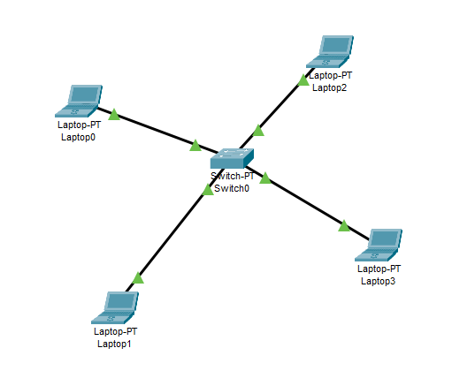

Откроем настройки любого из компьютеров и посмотрим на MAC и IPV6 адреса.

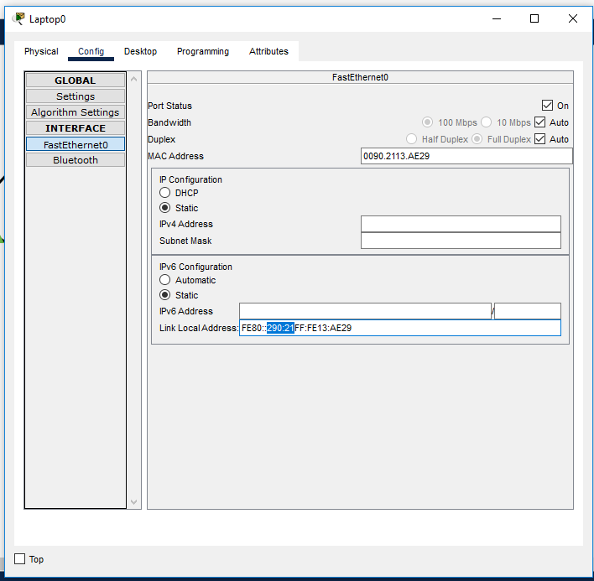

Видим, что IPv6 адрес получен из MAC-адреса с

И самое главное, мы можем зайти на любой другой компьютер и выполнить пинг.

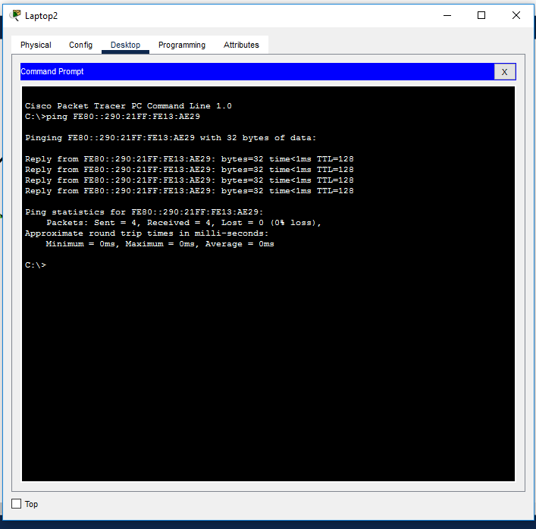

Узлы могут общаться между собой без какой либо настройки.

``````````````````````````````````````````````````````````````````````````````````````````````````````````````````````````````````````````````````````

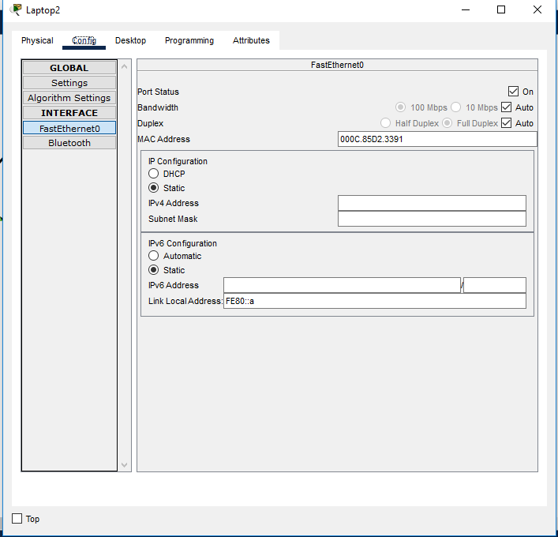

При желании можно настроить локальные адреса вручную.

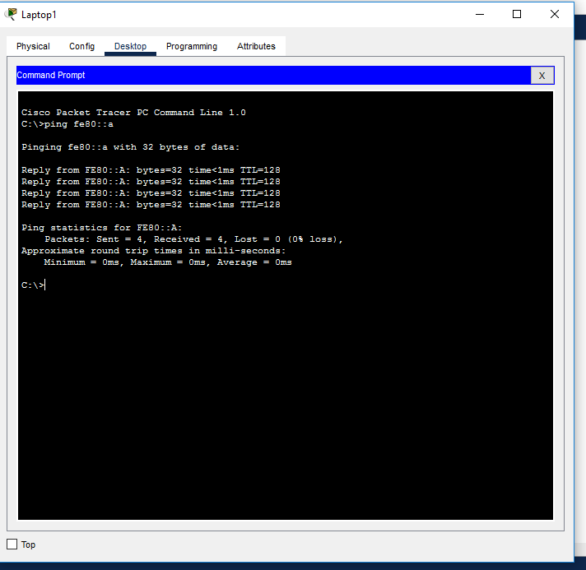

Он точно также доступен с соседних компьютеров.

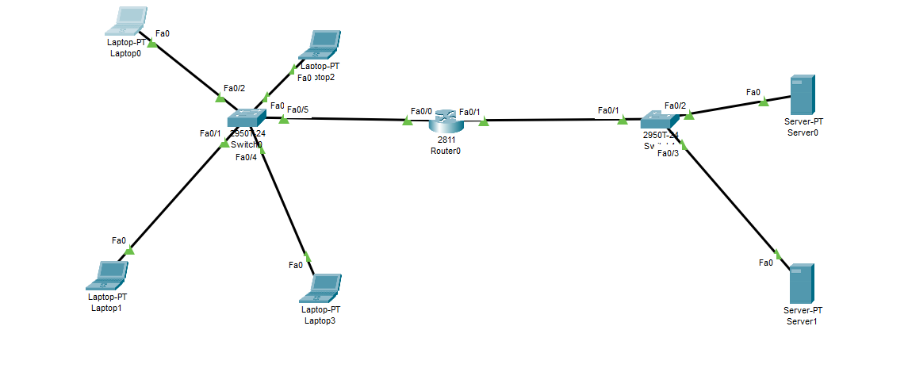

Добавим роутер и еще одну сеть, которая будет играть роль “Интернета”.

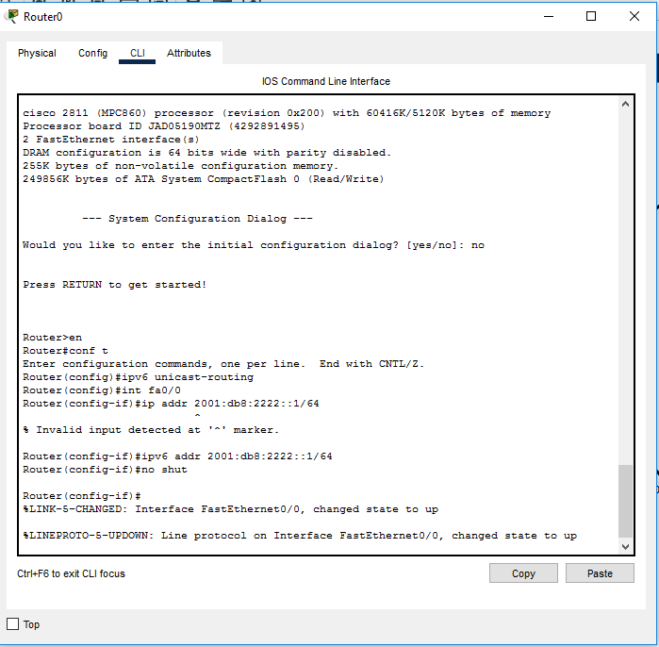на роутере введем команды

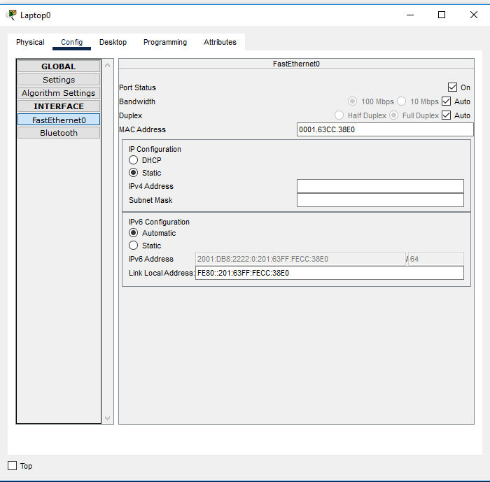

На компьютере выбираем автоматическую конфигурацию ИПв6

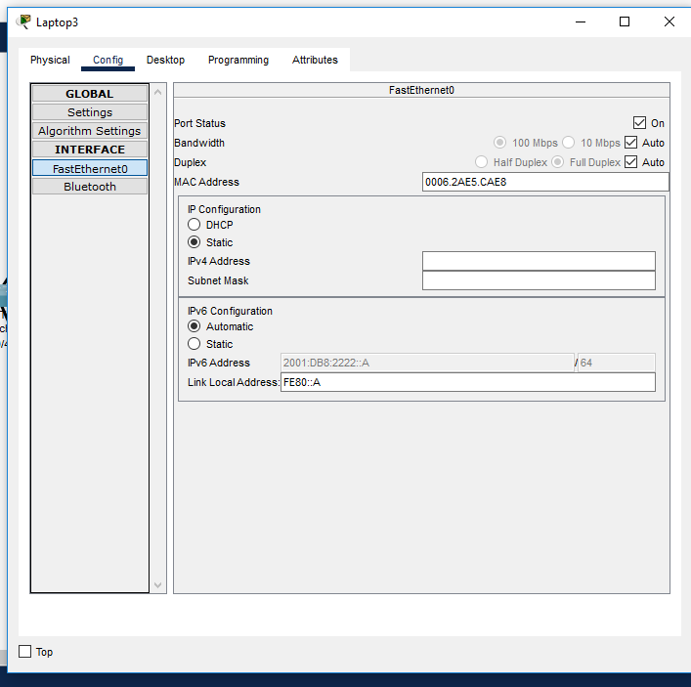

jТам где назначили локальный адрес тоже

l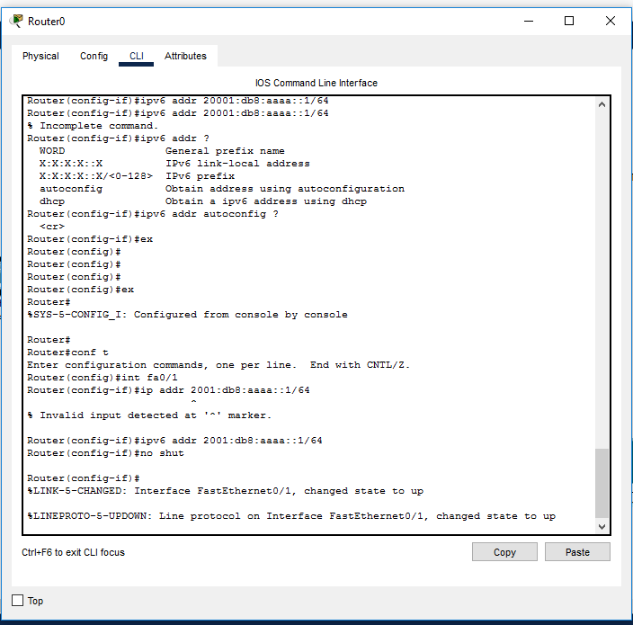

Настроим адрес на втором сетевом интерфейсе роутера

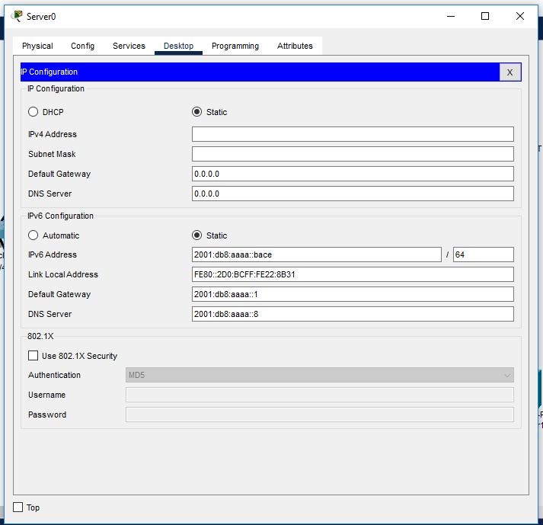

Настроим на сервере вручную

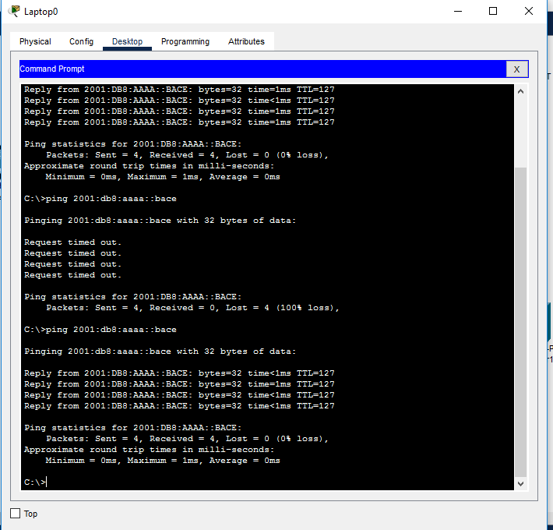

Пинг есть

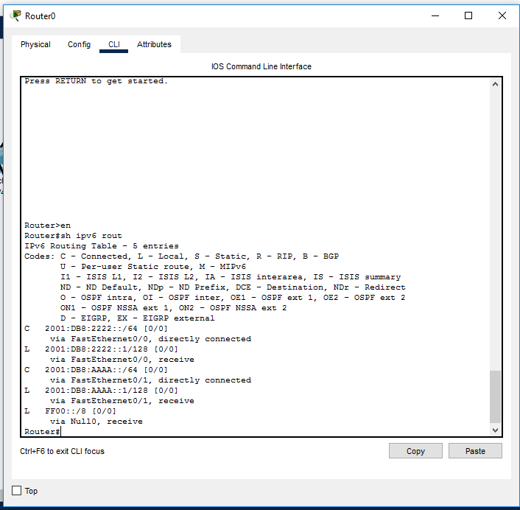

Посмотрим на таблицу маршрутизации

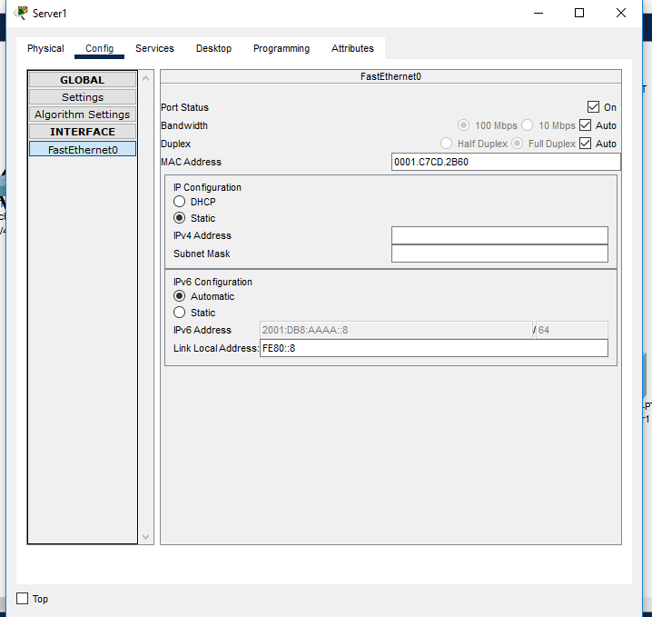

Мы настроили ИПв6 статически, указав и адрес, и адрес шлюза, Но можно было просто дать адрес для линк локал, остальное настроилось бы по SLAAC.

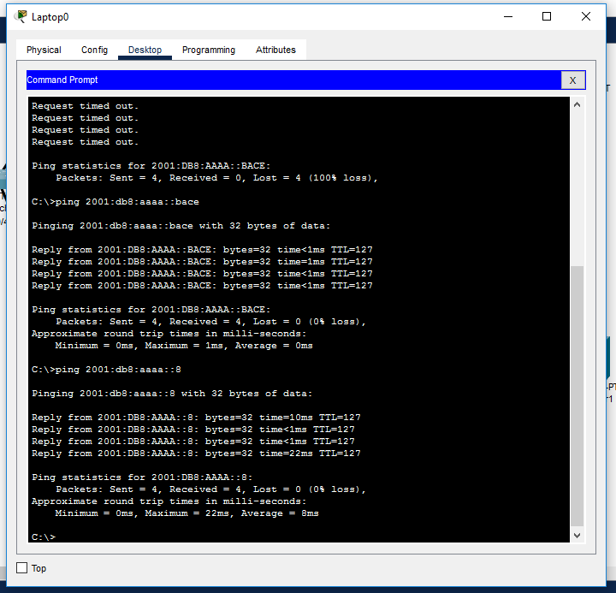

Тоже пингуется

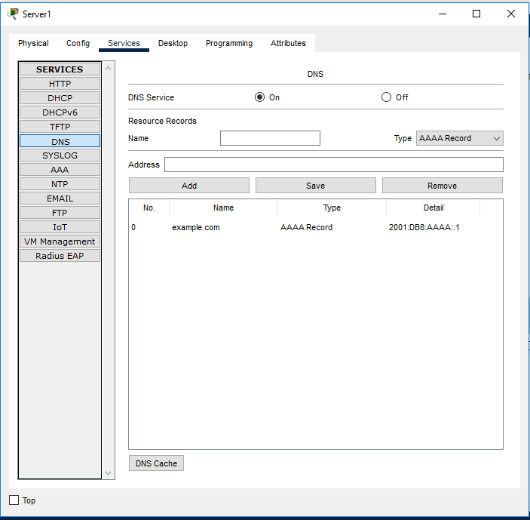

Добавим ДНС запись на сервере ДНС

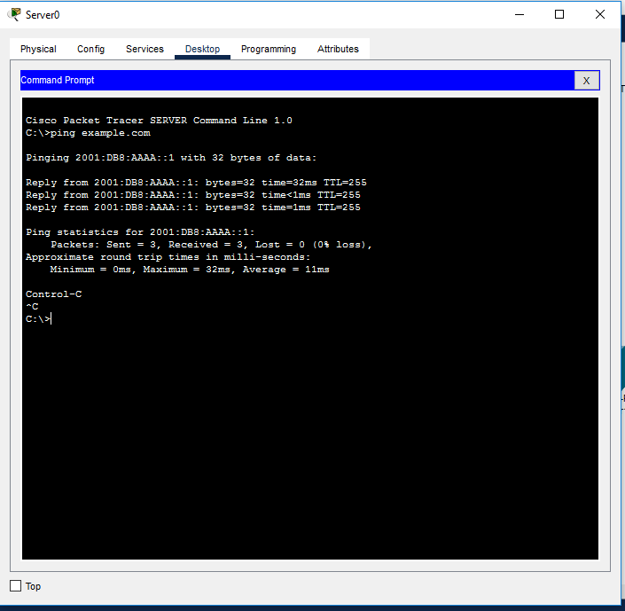

Зайдем на веб-сервер и запингуем сами себя но по имени

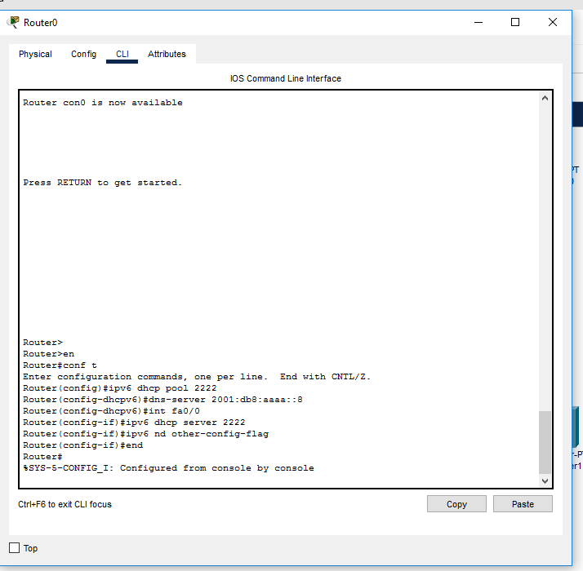

Теперь пора настроить получение DNS сервера клиентам в локальной сети.

Зайдем на роутер и настроим DHCP

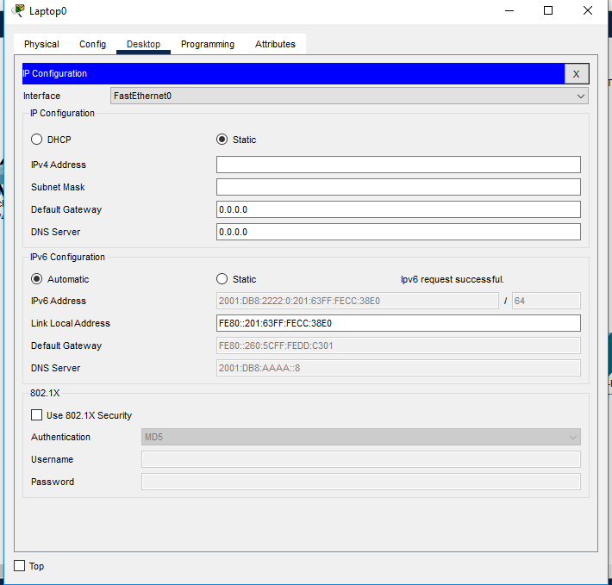

Посмотрим на настройки ноутбука

Видим что адрес DNS получен

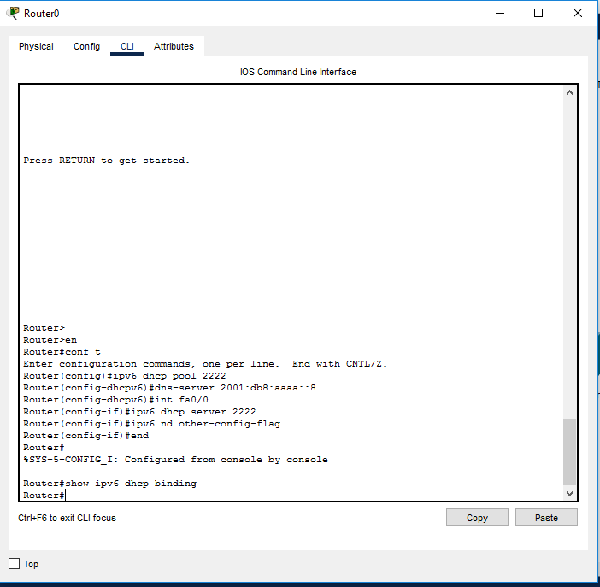

Настроим пул. Укажем в нем только адрес ДНС сервера.

В настройках сетевого интерфейса укажем команду ipv6 nd other-config-flag

nd – это Neighbourhood Discovery – протокол локализации соседних узлов для IPv6 (ND)

Данной командой устанавливается other-config-flag в SLAAC-сообщениях. Использование данного флага подразумевает предоставление IPv6-префикса по протоколу SLAAC, а остальных параметров по протоколу DHCPv6.

Также убедимся, что клиенты не получили адрес по DHCP (впрочем это видно по структуре адреса, в которой фигурирует модифицированный EUI-64).

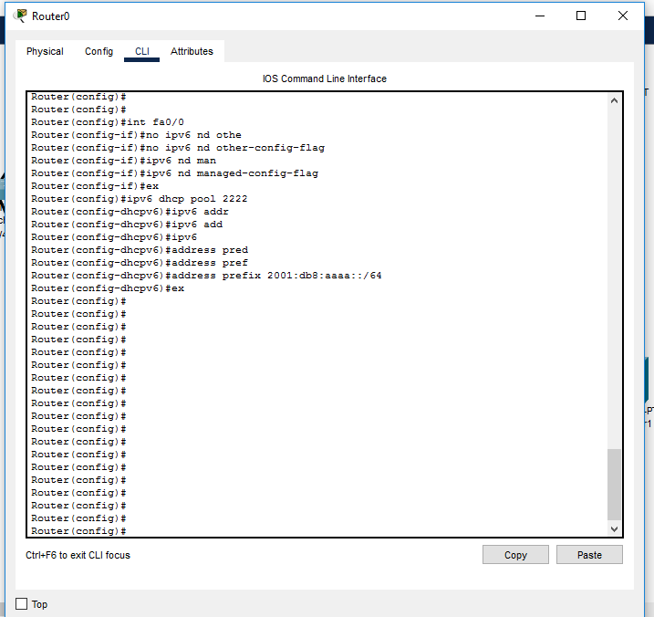

Настроим теперь DHCP чтобы выдавла адреса из пула

Удалим настройку ipv6 nd other-config-flag и вместо нее добавим ipv6 nd managed-config-flag

Данной командой устанавливается managed-config-flag в SLAAC-сообщениях. Использование данного флага определяет получение всех IPv6-настроек от DHCPv6-сервера.

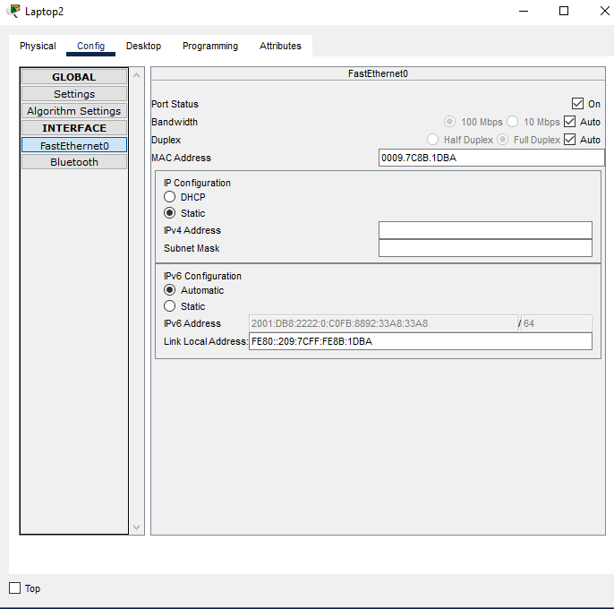

Проверяем адрес

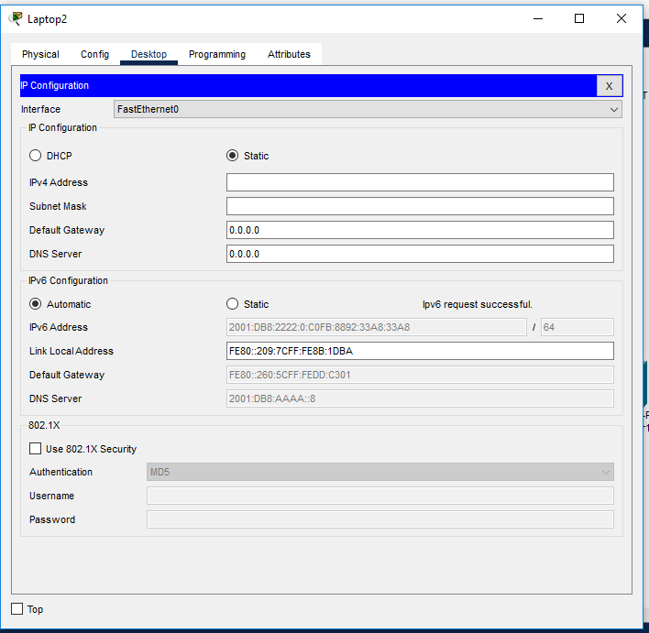

Более подробно, видим, что адрес уже не соответствует модифицированному EUI-64

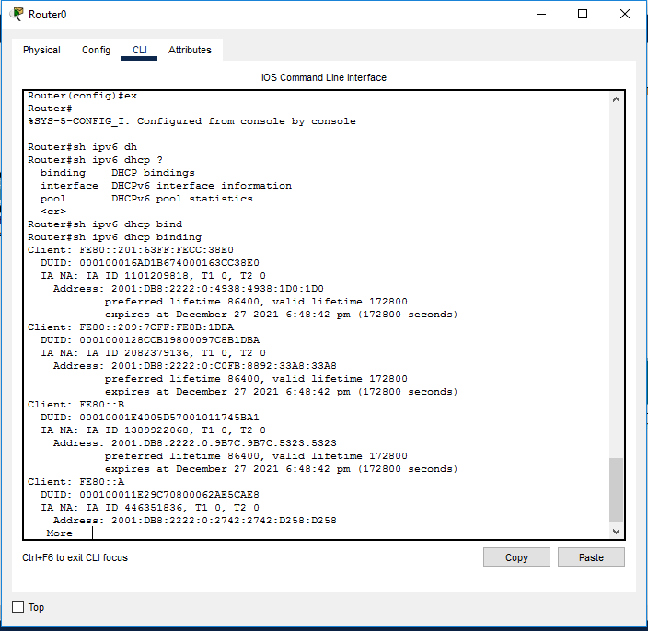

Теперь посмотрим, что ipv6 адреса действительно выдаются из пула.

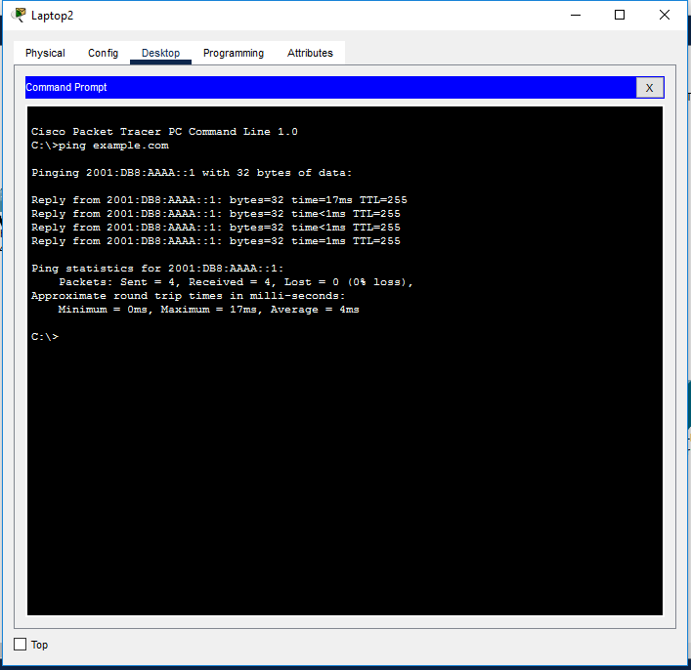

Еще раз запингуем сервер.

Все отлично работает.